**PRIMER COMPONENTE DE ANGULAR**

* Angular es un framework que ha sido creado por Google.
* Es un framework para la realización de aplicaciones Front y llegar a ser un programador Full-Stack, que es un programador completo con la tecnología Front.
* El lenguaje que utiliza Angular es Type Script, que es un Javascript con tipado de objetos, es decir, las variables tienen tipos de dato.

Todos los componentes terminan en **ts**

El selector es el nombre del componente para Angular.

styleUrls son los estilos del componente.

templateUrl es la plantilla (**VISTA**) dónde dibujaremos el componente.

Se exporta un componente con el nombre de **class**

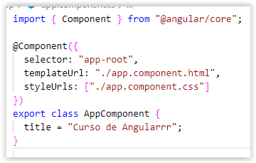

App.module.ts nos permite importar el componente ny declararlo para poder utilizarlo en cualquier lugar

Las declaraciones son los componentes

En imports es dónde escribiremos los módulos que necesitaremos para la aplicación

En Bootstrap se indica el componente inicial

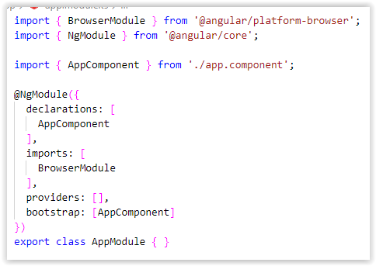

Vamos a crear nuestro primer componente.

Para ello, sobre la carpeta **app,** creamos una nueva carpeta llamada **components**

**Nota**: Los nombres de los componentes pueden contener guiones y se suelen escribir en minúsculas y con la palabra **component**.

Dentro de dicha carpeta, creamos una carpeta llamada **primercomponente**

En la carpeta **primercomponente**, creamos un nuevo fichero llamado **primercomponente.component.ts**

**Nota:** Vamos a utilizar **template**, es decir, una plantilla directamente escrita aquí en el código del componente. Posteriormente, podremos crearnos nuestra vista para el component.

**PRIMERCOMPONENTE.COMPONENT.TS**

import { Component } from "@angular/core";

@Component({

  //INDICAMOS EL NOMBRE DEL COMPONENTE

  selector: "primercomponente",

  //INDICAMOS LA PLANTILLA PARA EL COMPONENT

  template: `

    <h1>Soy el primer componente en Angular</h1>

  `

})

export class PrimerComponente {

  //TENEMOS UN CONSTRUCTOR PARA LA PRIMERA VEZ

  //DE CARGA DEL COMPONENT

  constructor() {

    console.log("Creando el primer component");

  }

}

A continuación, debemos declarar el component en nuestra aplicación, que se realiza desde el fichero **app.module.ts**

**APP.MODULE.TS**

import { BrowserModule } from "@angular/platform-browser";

import { NgModule } from "@angular/core";

import { AppComponent } from "./app.component";

import { PrimerComponente } from "./components/primercomponente/primercomponente.component";

@NgModule({

  declarations: [AppComponent, PrimerComponente],

  imports: [BrowserModule],

  providers: [],

  bootstrap: [AppComponent]

})

export class AppModule {}

Ahora ya podríamos dibujar el componente en cualquier vista, por ejemplo, vamos a dibujarlo dentro de la vista **app.component.html**

**APP.COMPONENT.HTML**

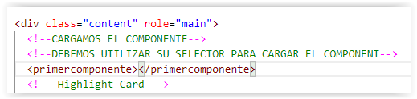

Y visualizaremos el resultado:

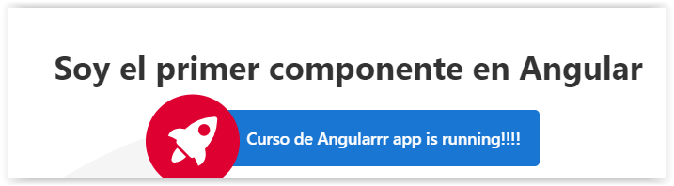

Un componente puede contener propiedades, declaradas por tipo con **TypeScript**.

**PRIMERCOMPONENTE.COMPONENT.TS**

import { Component } from "@angular/core";

@Component({

  //INDICAMOS EL NOMBRE DEL COMPONENTE

  selector: "primercomponente",

  //INDICAMOS LA PLANTILLA PARA EL COMPONENT

  template: `

    <h1>Soy el primer componente en Angular</h1>

  `

})

export class PrimerComponente {

  public titulo: string;

  public descripcion: string;

  public anyo: number;

  //TENEMOS UN CONSTRUCTOR PARA LA PRIMERA VEZ

  //DE CARGA DEL COMPONENT

  constructor() {

    console.log("Creando el primer component");

    this.titulo = "Propiedad título del Componente";

    this.descripcion = "Aprendiendo a crear componentes en Angular";

    this.anyo = 2020;

  }

}

Para escribir las propiedades utilizamos doble llave con el nombre de la propiedad.

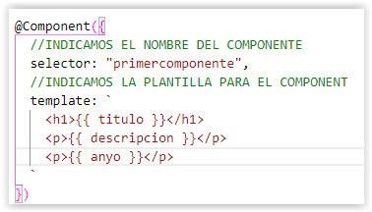

Y visualizaremos los cambios en la página

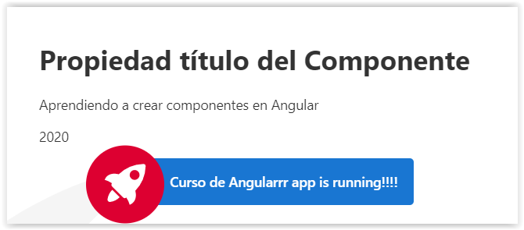

Ahora vamos a crear una vista para nuestro primer componente. Se suele trabajar con vistas separadas de Type Script.

Sobre la carpeta **primercomponente**, creamos una página **HTML** llamada **primercomponente.component.html**

**PRIMERCOMPONENTE.COMPONENT.HTML**

<h1>Soy una vista del componente....</h1>

<h1>{{ titulo }}</h1>

<p>{{ descripcion }}</p>

<p>{{ anyo }}</p>

A continuación, en lugar de utilizar **template** dentro del código TS, utilizaremos templateUrl para indicar el nombre de la vista del componente.

**PRIMERCOMPONENTE.COMPONENT.TS**

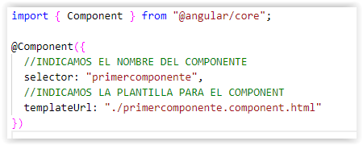

Podemos crear componentes de forma dinámica con el cliente de angular.

Para ello, debemos hacerlo desde la consola de comandos con la siguiente instrucción.

**ng g component CARPETA/NOMBRECOMPONENT**

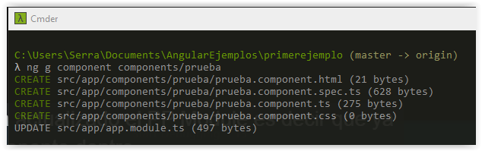

Podremos comprobar que nos ha creado el componente con la carpeta y su vista, ha incluido un css y también ha escrito el component dentro de app.module.ts para poder utilizarlo en las vistas.